Фрукты, овощи и когнитивная функция
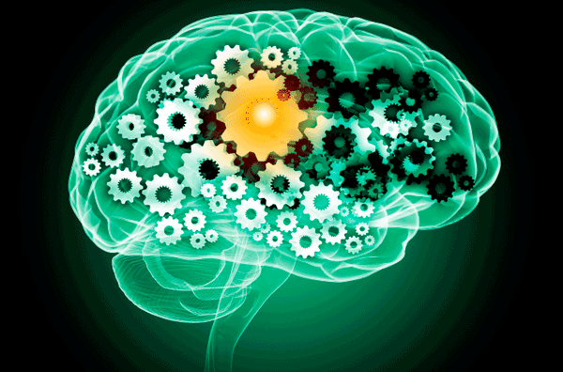
Когнитивные нарушения являются важной проблемой общественного здравоохранения, и их распространенность, как ожидается, будет только расти по мере старения населения. Этот этап можно назвать переходным между нормальным старением и деменцией. На развитие болезни можно влиять разными методами, которые позволят облегчить течение или вовсе предотвратить заболевание.
Ряд эпидемиологических исследований и моделирование на животных выявили связь между питанием и возрастными когнитивными нарушениями, в том числе деменцией.
Известно, что соблюдение диеты средиземноморского типа связано с более медленным снижением когнитивных функций и снижением риска развития болезни Альцгеймера у пожилых людей. Фрукты и овощи являются важными компонентами средиземноморской диеты. Они содержат большое количество антиоксидантов, витаминов и фолата. Эти вещества ученые связывают с поддержанием функции головного мозга. Большое разнообразие потребляемых фруктов и овощей благотворно влияет на разные когнитивные сферы, такие как исполнительная функция, память и внимание.
Мы знаем, что частота когнитивных нарушений и деменции резко увеличивается с возрастом. Именно поэтому защитные эффекты фруктов и овощей от когнитивных нарушений и деменции являются более заметными среди пожилых людей. Увеличение потребления фруктов и овощей лицами старше 65 лет, независимо от пола, на 100 г в день, приводит к замедлению темпа когнитивных нарушений и снижению риска развития деменции приблизительно на 13%.
Употребление достаточного количества фруктов и овощей повышает гибкость познавательных способностей, улучшает память, скорость восприятия, внимание, скорость обработки информации.
Эпидемиологические исследования и исследования на животных подтверждают защитный эффект фруктов и овощей от когнитивных нарушений и деменции.
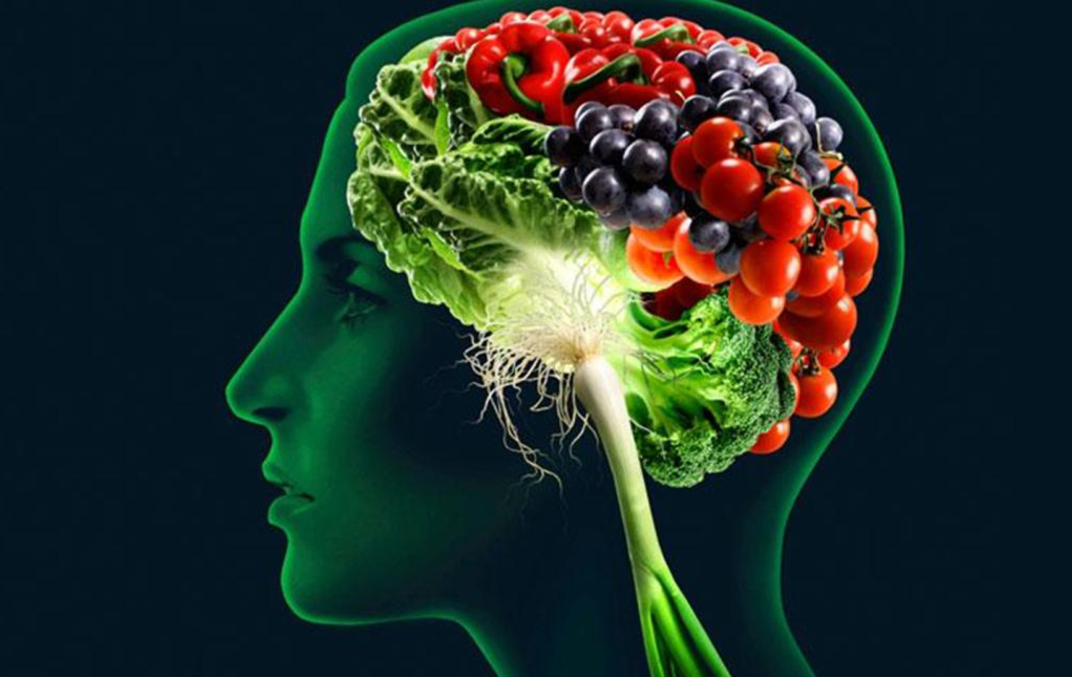

Мозг чрезвычайно чувствителен к окислительным повреждениям, а фрукты и овощи содержат много антиоксидантов, которые борются со свободными радикалами, повреждающими клетки организма . Исследования на животных подтвердили, что антиоксиданты предотвращают повреждение нейронов и, таким образом, улучшают когнитивные функции. Ряд исследований показывает, что антиоксиданты, содержащиеся в зеленых листовых овощах, могут иметь особое значение для когнитивного здоровья. Дефицит фолата может приводить к повышению уровня гомоцистеина, который имеет прямой нейротоксический эффект.
Высокое потребление фруктов и овощей связано со здоровой диетой и обратно пропорционально потреблению пищи, богатой насыщенными жирами, что также влияет на снижение риска когнитивных нарушений.
Не секрет, что доля насыщенной жирами пищи выше в западной диете. Также в западном мире люди чаще едят сырые овощи, например, в форме салата, при этом клеточная стенка овощей остается относительно твердой, что увеличивает нагрузку на пищеварительную систему.
На востоке люди предпочитают овощи вареные, тушеные или приготовленные на пару. Овощи, прошедшие тепловую обработку, легче перевариваются, и пищевые качества их выше из-за размягчения матрикса и повышенной экстрагируемости соединений, которые могут быть частично превращены в более химически активные виды антиоксидантов.
Итак, существует значительная обратная связь между потреблением фруктов и овощей и риском нарушения познавательной способности и развития слабоумия. Ешьте не менее 300 граммов овощей и 250 граммов фруктов в день, разных видов и цветов. Помните, что примерно половина вашей тарелки должна быть заполнена овощами и фруктами.

